ПУБЛИЧНЫЙ ДОКЛАД
О СОСТОЯНИИ И РЕЗУЛЬТАТАХ ДЕЯТЕЛЬНОСТИ
муниципального образовательного учреждения
КЕСЕМСКАЯ СРЕДНЯЯ ОБЩЕОБРАЗОВАТЕЛЬНАЯ ШКОЛА

2011 год
РАЗРАБОТЧИКИ ДОКЛАДА:
Директор МОУ Кесемской СОШ Гнедина Г.П.
Заместитель директора по УВР Ашмарина Е.Ю.

СОДЕРЖАНИЕ:
1. Введение.
2. История школы.
3. Концепция развития школы.
4. Общая характеристика школы.
5. Учебный план школы и его экспертная оценка.
6. Наш социум.
7. Управление школой.
8. Количество и состав обучающихся. Обеспечение качества обучения.
9. Состав педагогических кадров.
10. Программы, реализуемые школой.
11. Организация деятельности школы (питание, подвоз, социальная защита обучающихся, организация летнего труда и отдыха, дополнительное образование).
12. Деятельность МОУ КСШ, как сельской базовой школы.
13. Общественное управление школой.
14. Реализация приоритетных национальных проектов.
15. Результативность работы школы.
16. Перспективы развития.

1.ВВЕДЕНИЕ

Современная система образования связана с созданием условий для освоения культуры и саморазвития человека. Помогать ребёнку искать свой путь в жизни, создавать благоприятные условия для его саморазвития – значит, выполнять одно из главных предназначений школы. В сотрудничестве с родителями педколлектив МОУ КСОШ поддерживает школьников в стремлении проявить свои способности. И не важно, будет ли это связано с исследовательской деятельностью, обучением в профильном классе или с участием в коллективных творческих делах, в работе Совета школы, детских общественных объединений. Важно то, что в связи с возможностью самостоятельно осуществлять выбор жизненных целей и проектов, формируется ответственная личность, образованный человек, ориентированный на активное социальное действие, умеющий работать в коллективе и отвечать за свой выбор.
В последние годы в связи с реализацией Приоритетного национального проекта «Образование» в системе школьного обучения происходят качественные преобразования. Введено предпрофильное и профильное обучение, итоговая аттестация выпускников в форме ГИА и ЕГЭ, подушевое финансирование, МОУ КСОШ получила статус базовой школы Кесемского сельского образовательного округа, в практику работы внедряются информационно-коммуникационные технологии, происходит процесс компьютеризации школы.
Задача настоящего доклада – представить информацию о деятельности МОУ Кесемская средняя школа в 2010-2011 учебном году, путем мониторинга выявить тенденции развития школы и существующие проблемы, наметить пути их решения.

2.ИСТОРИЯ ШКОЛЫ.

Муниципальное общеобразовательное учреждение Кесемская средняя школа основана в 1936 году.
Первые упоминания о Кесемской земской школе, которая давала начальное образование, относятся к 1918 году. В 1932 году была открыта пятилетняя школа крестьянской молодежи (ШКМ). В 1933 году пятилетняя школа преобразовалась в семилетнюю, первый выпуск которой состоялся в 1935 году, следующий – в июне 1936 года, а в сентябре 1936 года открывается 8 класс средней школы. Первый выпуск Кесемской средней школы был в июне 1939 года. Впервые сельская молодежь получила возможность учиться дальше, поступать в высшие учебные заведения. Первые выпускники, получив высшее образование, вернулись в родные места работать учителями: (Логинова Анна Павловна, Чулкова Мария Ивановна); врачами: (Селезнева Галина Васильевна); корреспондентами газет: (Романов Сергей Иванович) и т.д. Многие, став высококвалифицированными специалистами, разъехались по всей стране. За время работы школы сменилось одиннадцать директоров.
1 сентября 1984 года начался первый учебный год в новом здании, в котором школа располагается по настоящее время. Адрес школы: Тверская область, Весьегонский район, с. Кесьма, ул. Пушкинская, д. 38а. Телефон: 8 48 264 3 32 61. В школе созданы благоприятные условия для обучения и воспитания учащихся. Оборудовано 14 кабинетов, имеются учебные мастерские, столовая, библиотека, спортивный зал, Информационный центр с целым комплексом различных средств обучения, включая беспроводной Интернет, мультимедиа-библиотеку и др.
Образовательный процесс обеспечивают 17 педагогов и 13 человек обслуживающего персонала. В числе педагогов высшую категорию имеет 1 учитель, первую – 6 учителей, вторую – 10 учителей. Высшее образование имеют 10 учителей, среднее специальное – 7 учителей. Шесть учителей – выпускники Кесемской средней школы.
В школе, в течение многих лет стабильно работают творческие группы (ТГ), которыми руководят опытные педагоги. Большое внимание уделяется повышению профессионального мастерства учителей, преемственности в обучении. Методическая работа строится на диагностической основе. Из стен Кесемской средней общеобразовательной школы в разные годы вышли 35 медалистов, из них 17 выпускников с золотой, 19 – с серебряной медалями.

3.КОНЦЕПЦИЯ РАЗВИТИЯ ШКОЛЫ.

Наша концепция:
  - Обеспечение интеграции учебной и внеурочной деятельности, направленной на укрепление здоровья школьников, увеличение комфортности в школьной жизни, удовлетворение его запросов и ожиданий от школы, снижение негативного влияния социума.
  - Использование в работе всех направлений развивающего, личностно-ориентированного обучения.
  - Воспитание духовно – богатой, свободной, физически здоровой, творчески мыслящей личности, обладающей прочными знаниями средней школы, способной адаптироваться к условиям современной жизни.

Цель педагогического коллектива МОУ Кесемская СОШ: помочь подросткам ориентироваться на различные направления профессиональной и жизненной деятельности, дать широкий спектр образования как на теоретическом уровне, так и в плане практической направленности полученных знаний, создать условия для максимального развития интеллектуальной, творческой, гуманной личности.

Задачи, стоящие перед МОУ Кесемская СОШ:

1. Овладение учащимися стандартами образования.
2. Введение предпрофильного и профильного обучения.
3. Подготовка МОУ Кесемская СОШ и выпускников школы к успешной
сдаче ГИА и ЕГЭ.
4. Разработка перспективных планов методической работы, направленных на повышение качества образования, овладения педагогами школы эффективными педагогическим технологиями.
5. Реализация воспитательных программ в рамках воспитательной системы школы.
6. Информатизация школы, запуск и успешное функционирование Информационного центра, ведение электронных журналов успеваемости и посещаемости учащихся школы.
7.Реализация образовательной программы школы и программы развития на 2011-2013 гг.
8.Изменение материальной базы и содержания образования школы в рамках реализации Приоритетного национального Проекта «Образование» и комплексного Проекта модернизации образования Тверской области.
9. Функционирование МОУ Кесемская СОШ как базовой для своего образовательного округа.

4.ОБЩАЯ ХАРАКТЕРИСТИКА ШКОЛЫ.
Кесемская средняя общеобразовательная школа является муниципальным образовательным учреждением. Учредителем МОУ Кесемская СОШ является Администрация Весьегонского района (постановление главы Весьегонского района №489 от 11.11.1998 г.). Юридический адрес учреждения: 171701 Тверская область, Весьегонский р-н, ул. Пушкинская, д.38а. В своей деятельности МОУ руководствуется Законом РФ «Об образовании», действующим законодательством РФ, приказами и распоряжениями органов управления образования, договором между Учредителем и МОУ, Уставом МОУ Кесемская СОШ.
В школе имеется необходимая для организации образовательного процесса нормативно – правовая база. Устав МОУ Кесемская средняя общеобразовательная школа соответствует требованиям Закона РФ «Об образовании», локальные акты не противоречат Уставу. В Уставе и локальных актах закреплены социальные гарантии реализации прав граждан на образование в соответствии с Законом РФ «Об образовании».
Обучение и воспитание в МОУ ведется на русском языке. Организация образовательного процесса в Кесемской СОШ строится на основе учебного плана школы и программ, разработанных в соответствии с базисным государственным учебным планом. Расписание учебных занятий и занятий сферы дополнительного образования составлено в соответствии с нормами СанПиН.

Здание школы типовое, школа имеет все виды благоустройства:
- общая площадь всех помещений – 3824 кв.м
- количество классных комнат – 14
- в том числе учебных кабинетов – 12
- мастерских – 1
- спортивный зал – 1, его площадь 168 кв.м
- спортивные комплексы – стадион, спортивная площадка
- компьютерные классы – 1, в нем рабочих мест – 10
- библиотека – 1
- столовая – 1 на 80 посадочных мест.
Занятия в школе проводятся в одну смену. Режим работы школы: 1-11 классы – пятидневная учебная неделя. Начало занятий – 8 ч. 45 мин. Продолжительность уроков – 45 мин. Вторая половина дня – индивидуальные консультации, работа кружков, секций, факультативов, общешкольные творческие дела и дела классных коллективов.

5.УЧЕБНЫЙ ПЛАН ШКОЛЫ НА 2010 – 2011 УЧЕБНЫЙ ГОД И ЕГО ЭКСПЕРТНАЯ ОЦЕНКА.

Учебный план разработан на основе базисного учебного плана общеобразовательных учебных заведений; ориентирован на развитие учащихся, освоение стандарта знаний, на довузовскую подготовку.
Предельно допустимая нагрузка по основным предметам соответствует базисной. Номенклатура обязательных предметов сохраняется.
Учреждение реализует следующие образовательные программы:
- начального общего образования – нормативный срок освоения 4 года (1 – 4 классы)
- основного общего образования – нормативный срок освоения 5 лет (5 – 9 классы)
- среднего (полного) общего образования – нормативный срок обучения 2 года (10 – 11 классы)
- дополнительные образовательные программы – нормативный срок обучения устанавливается в зависимости от реализуемой программы.
За счет регионального компонента ведутся предметы:
- краеведение в 7-8 классах 1 ч. (историческое, литературное, географическое);
- основы безопасности жизнедеятельности 1 ч. в 8, 10,11 кл.
- интегрированный курс география и биология в 6 кл. 1 ч.
Общая итоговая нагрузка соблюдается, перегрузки нет.
Учебный план реализуется в полном объеме, расписание уроков и факультативных занятий соответствует учебному плану.
В 2010-2011 учебном году учебный план 1-11 классов составлен в соответствии с новым базисным учебным планом. Учебный план обеспечен необходимыми программно-методическими компонентами.

6. НАШ СОЦИУМ.

На образовательную ситуацию в школе большое влияние оказывает ее расположение в с. Кесьма. Расстояние от населенных пунктов до школы составляют от 1 до 9 км. Учащиеся из населенных пунктов, удаленных от школы от 1 до 9 км подвозятся школьным транспортом.
В селе есть детсад, библиотека, сельский дом культуры, сеть торговых точек, аптека, офис врача общей практики, колхоз, церковь, узел связи, почтовое отделение. В школе и селе есть возможность обеспечить в достаточной степени удовлетворение интеллектуальных, эстетических, спортивных потребностей учащихся. Воспитательная система школы ориентируется в основном на воспитательный потенциал окружающей школу социальной, предметно-эстетической и природной среды.
В своей работе школа тесно взаимодействует с детсадом, библиотекой, сельским домом культуры, колхозом «Новая жизнь» и др. учреждениями.
Как базовая школа тесно взаимодействует и плодотворно сотрудничает с Ивановским детским садом, МОУ Ивановская основная школа, МОУ Пронинская основная школа, Кесемской детсад, Кесемская библиотека и Кесемской ДК, Кесемской Дом-интернат для престарелых и инвалидов и др.

7. УПРАВЛЕНИЕ ШКОЛОЙ

Управление МОУ осуществляется на основе принципов демократии, гласности, открытости и самоуправления. Педагогический коллектив решает свои задачи при взаимодействии с родителями.
Административное управление осуществляет директор и его заместители.
Основной функцией директора школы является координация усилий всех участников образовательного процесса через Совет школы, педагогический совет, методический совет, общешкольную конференцию.
Заместители директора реализуют прежде всего оперативное управление образовательным процессом и осуществляют мотивационную, информационно-аналитическую, планово-прогностическую, организационно-исполнительную, контрольно-регулировочную и оценочно-результативную функции.
Общественное управление осуществляется Советом школы.

8. КОЛИЧЕСТВО И СОСТАВ ОБУЧАЮЩИХСЯ. ОБЕСПЕЧЕНИЕ КАЧЕСТВА ОБУЧЕНИЯ.
В 2010-2011 учебном году в школе обучалось: на начало года 126 учащихся, на конец учебного года - 125учащихся. В течение 2010 – 2011 уч.г прибыли 2 уч-ся и выбыли 3 уч-ся.
- 2006 год – 128 учащихся
- 2007 год – 132 учащихся
- 2008 год - 133 учащихся
- 2009 год – 126 учащихся
- 2010 год – 126 учащихся
Важным направлением деятельности школы является работа по предупреждению неуспеваемости учащихся. Учащихся, оставленных на повторный курс обучения нет, успеваемость по итогам 2010-2011 года составила 100 %

9.СОСТАВ ПЕДАГОГИЧЕСКИХ КАДРОВ

В 2010-2011 уч. году в школе работали 19 педагогов. Из них 12 имеют высшее образование, 7 – среднее специальное. Один учитель закончил заочное обучение в ВУЗе(ТГУ) г.Тверь. Высшую категорию имеет 1 педагог , I категорию – 6 педагогов , II категорию – 12 педагогов.
Педагоги школы за успехи в обучении и воспитании учащихся награждались Почетными грамотами МО РФ, Департамента образования Тверской области, администрации Весьегонского района, РОО.
Учитель высшей категории Жуков В.М. является победителем конкурса Лучших учителей РФ и обладателем гранта в рамках реализации нацпроектов.

10. ПРОГРАММЫ, РЕАЛИЗУЕМЫЕ ШКОЛОЙ.
1.Программа введения предпрофильного обучения.
2.Программа подготовки педколлектива и учащихся к проведению ЕГЭ и экзаменов в новой форме аттестации.
3.Программа реализации воспитательной системы:
- «В здоровом теле – здоровый дух»;
- «В мире прекрасного»
- «Я – гражданин России»
- «Мы и закон»
- «Мой профессиональный выбор»
- «Родительский всеобуч»
4.Программа методической работы школы «Личностно-ориентированный подход в обучении и воспитании»
5.Программа «Безопасность образовательного учреждения МОУ КСШ»
6.Программа «Одаренные дети»
7. Единая программа начальной школы и детского сада по совершенствованию образовательных и воспитательных процессов на основе идей развивающего обучения.
8. Программа предшкольного образования.
9. Программа информатизации образования.
10.Программа нормативно-правового обеспечения системы образования в школе

11.ОРГАНИЗАЦИЯ ДЕЯТЕЛЬНОСТИ ШКОЛЫ (питание, подвоз, социальная защита обучающихся, организация летнего труда и отдыха, дополнительное образование).

А)Организация горячего питания.
Пищеблок школы обеспечен кадрами, необходимым технологическим и холодильным оборудованием, инвентарем и документацией.
Для учащихся школы организовано горячее питание.

Б)Организация подвоза учащихся.
Подвоз учащихся осуществляется школьными автобусами.
Кесьма - Алексино 2 учащихся
Кесьма - Фоминское 7 учащихся
Кесьма – Иван-Гора 5 учащихся
Кесьма – Чухарево 4 учащихся
Кесьма – Тимошкино 13 учащихся
Кесьма – Плоское 2 учащихся
Кесьма – Овинище 18 учащихся
Кесьма – Терпи – Гора 2 учащихся
Кесьма – Остолопово 7 учащихся
Кесьма – Губачево 4 учащихся

В) Социальная защита обучающихся.
В МОУ Кесемская средняя общеобразовательная школа обучается 68 учащихся из 44 малообеспеченной семьи, 36 учащихся из 19 многодетных семьи, 4 детей находится под опекой, их них дети-сироты 2 человека, дети – инвалиды 4 чел.

Мероприятия по социальной защите обучающихся:
1.Организация бесплатного горячего питания:
- Освобождены от платы за питание в группе продленного дня на 100% - 2 человека, на 50 % - 14 человек.
- Питались за счет средств соцобеспечения 45 учащихся из малообеспеченных семей, находящихся в трудной жизненной ситуации.
- Учащиеся 1-4 классов (37 человек) питались за счет средств бюджета
2. Учащиеся из малообеспеченных и многодетных семей в первую очередь обеспечиваются бесплатными учебниками из школьной библиотеки.
4.При помощи школы были оформлены необходимые документы на индивидуальное обучение по медицинским показаниям и состоянию здоровья детей-инвалидов.

Г) Организация летнего труда и отдыха.
- Летний оздоровительный лагерь при школе с дневным пребыванием работал 1 смену (июнь 2011 года), его посещало 103 учащихся.
- Работа учеников 5 - 10 классов на пришкольном участке в июне-августе 2011 года.
- Ремонтная бригада (ремонтные работы в спортивном зале, зачистка территории школы от подлеска) – 4 человека.
- Бригада по ремонту учебников -5 человек.
- Турслет – 10 человек.
Д) Дополнительное образование.
В течение учебного года в школе работали кружки и спортивные секции:
- трудности в изучении разделов русского языка;
- биологические ступени;
- решение задач общего курса математики;
- основы домоводства;
- полиатлон;
- волейбол;
- теннис;
-решение задач по итоговой аттестации по физике;
-основы православной культуры.

12. Деятельность МОУ Кесемская СОШ как сельской базовой школы.

Базовая школа является особой формой организации совместной деятельности ее педколлектива, муниципального органа управления образованием, муниципальной методической службы и социальных партнеров по обеспечению доступности качественного образования для детей, проживающих в сельской местности.
В своей деятельности базовая школа руководствуется законодательством РФ, указами и распоряжениями Президента РФ, постановлениями правительства РФ, администрации Тверской области, главы муниципального образования, решениями и приказами Минобрнауки РФ, областного и муниципального органов управления образованием, Законом Тверской области «Об образовании», программой развития образования Тверской области, «Положением о сельском образовательном округе», РКПМО.
Деятельность базовой школы как ресурсного центра:
- проведение уроков для учащихся школ, занятий для детей дошкольного возраста Кесемского сельского образовательного округа с использованием нового учебного оборудования, поступившего в базовую школу, Информационного центра, сети Интернет;
- подготовка к ЕГЭ, к экзаменам в новой форме аттестации;
- подготовка к предметным олимпиадам.
Деятельность базовой школы как методического центра:
- обучение информационно-комуникационным технологиям учителей и руководителей школ образовательного округа;
- оказание методической помощи и обмен опытом по подготовке и проведению интегрированных уроков, уроков с использованием мультимедийных средств и интерактивной доски.
Деятельность базовой школы как центра воспитательной работы:
- организация совместных праздников для учащихся школ округа и детских садов;
- лыжные соревнования;
- волейбол;
- теннис;
- турслет.

13. ОБЩЕСТВЕННОЕ УПРАВЛЕНИЕ ШКОЛОЙ
Совет школы

Общественное управление осуществляется Советом школы, который является высшим органом самоуправления школы. В Совет школы входят представители педагогов, учащихся и родителей. За 2010-2011 учебный год было проведено 4 заседания Совета школы, на которых рассматривались следующие вопросы: утверждение Положений (локальных актов) и учебно-воспитательного плана школы, утверждение режима работы школы, организация деятельности ГПД, организация горячего питания и подвоза учащихся, о проведении культурно-массовых мероприятий, об организации летнего труда и отдыха, анализ работы школы по различным направлениям деятельности, утверждение «Положения о порядке установления доплат и надбавок, премирования и других видах поощрения и стимулирования работников МОУ Кесемская средняя общеобразовательная школа».

14.РЕАЛИЗАЦИЯ ПРИОРИТЕТНЫХ НАЦИОНАЛЬНЫХ ПРОЕКТОВ.
1. Создание условий для стимулирования ВУЗОВ и школ, активно внедряющих инновационные образовательные программы:
- Формирование образовательных округов и базовых школ.
МОУ Кесемская средняя общеобразовательная школа является сельской базовой школой (Постановление Главы Весьегонского района №377 от 05.09.2006 года «О создании на территории Весьегонского района образовательных округов и базовых школ»). В образовательный округ МОУ Кесемская СОШ входят: Ивановская основная школа, Ивановский д/с, Кесемской д/с, Пронинская основная школа. В школе создана необходимая нормативно-правовая база. Разработаны: «Положение о базовой школе Кесемского сельского образовательного округа», «Положение о Совете МОУ Кесемская средняя общеобразовательная школа» созданы программы «Программа развития Кесемского образовательного округа на 2006-2010 г.г.», «Программа деятельности на 2009-2010 уч. год», «Программа развития МОУ Кесемская средняя общеобразовательная школа до 2010 года», «Единая программа начальной школы и детского сада по совершенствованию образовательных и воспитательных процессов на основе идей развивающего обучения».

В школе создана необходимая нормативная база для организации предпрофильного обучения. Разработаны положения «О предпрофильной подготовке», «Об элективных курсах», По основным учебным предметам имеются программы элективных курсов. В течение года велась профориентационная работа.

2.Государственная поддержка лучших учителей.
В 2005-2006 учебном году учитель физкультуры Жуков В.М. принимал участие в конкурсе лучших учителей ОУ, реализующих общеобразовательные программы начального общего, основного общего и среднего (полного) общего образования, расположенных на территории Тверской области и получил грант.

3. Информатизация образования.
Одним из приоритетных направлений развития образования является информатизация образования и использование педагогами информационно-коммуникационных технологий.
Пятилетняя программа информатизации образования в школе включает в себя следующие направления:
1. Обучение работников школы в сфере ИКТ (информационно-коммуникационных технологий), формирование у них базовой педагогической ИКТ-компетентности.
2. Подключение школы к беспроводной сети Интернет с высокоскоростным доступом.
3. Создание Информационного центра, мультимедиа библиотеки, Кабинета здоровья.
4. Организация подготовки тьютеров по учебным и методическим проблемам на базе дистанционного обучения (школа ТОИУУ).
5. Обучение учащихся учебному предмету «Информатика и ИКТ» в 8-11 классах.

Многое из перечисленного уже реализуется в школе:
а) подключение к сети Интернет.
Школа подключена к сети Интернет осенью 2007 года, после чего была создана необходимая нормативная база для определения политики доступа в Интернет. Были разработаны следующие документы:
1.Положение об Общественном Совете Школы по вопросам регламентации доступа к информации в Интернете.
2.Положение «Правила использования сети Интернет в муниципальном общеобразовательном учреждении Кесемская средняя общеобразовательная школа».
3.Инструкция для сотрудников МОУ Кесемская СОШ и членов Общественного Совета Школы о порядке действий при осуществлении контроля за использованием учащимися сети Интернет.
4.Классификаторы информации, запрещенной к распространению.
Пользуются Интернетом как учащиеся, так и педагоги, наиболее востребованными сайтами являются: сайты ЕГЭ, ВУЗовские сайты, сайт «1 сентября», в основном, используется поисковая система для нахождения информации.
б) использование информационно – коммуникационных технологий в образовательно – воспитательном процессе.
Использование современных информационных технологий в образовательном процессе происходит как на уроках, так и во внеурочной деятельности.
1.На уроках:
- Обучение учащихся учебному предмету «Информатика и ИКТ» в 8, 10,11 классах
- Проведение уроков по другим учебным дисциплинам в компьютерном классе, Информационном центре школы
- Проведение уроков с использованием мультимедийного проектора и интерактивных досок
- - Информационные модели базы данных
- Интернет: основы работы в Интернете, сайты,
разработка сайтов и Интернет-безопасность

5.Участие институтов гражданского общества в управлении школой.
Общественное управление осуществляется Советом школы, который является высшим органом самоуправления школы. В Совет школы входят представители педагогов (5 человек), учащихся (5 человек) и родителей (5 человек).
6.Ресурсное обеспечение реализации приоритетных национальных проектов.
- Программа «Школьный автобус».
- Укрепление материально-технического оснащения школы.
В 2007-2009 годах в школу в рамках национального проекта «Образование» поступало новое учебное оборудование для кабинетов физики, химии, биологии, русского языка, информатики и 2 интерактивных доски, оборудование и мебель для Информационного центра. В 2010-2011 уч.г. во все учебные кабинеты поставлена новая ученическая мебель, приобретены оборудование, мебель и учебная литература для учащихся 1-го класса в соответствии с ФГОС. Получено оборудование в учебные мастерские, пополнена МТБ физкультурного зала спортивным инвентарем,приобретены 2 ноутбука,компьютеры.

15.РЕЗУЛЬТАТИВНОСТЬ РАБОТЫ ШКОЛЫ.
А) Обеспечение качества результатов обучения.

Содержание |  | 2006-2007 учебный год | 2007-2008  учебн. год | 2008-2009  учебн. год | 2009-2010 учеб.год | 2010-2011 учеб.год
Количест-во учащихся, освоивших действую-щий образовательный стандарт | Процент успеваемости | 100 | 100 | 100 | 100 | 100
 | Количество учащихся (в %), окончивших учебный год на «4» и «5» | 47 | 47 | 43 | 46 | 49
 | Количество обучающихся 11 классов, окончивших школу с серебряной медалью | - | 1  Аккуратова  Д.И. | - | - | -
 | Количество обучающихся 9 классов, получивших аттестат об основном образовании с отличием | - | - | - | - | -
Количество учащихся, победивших на олимпиадах | Количество учащихся, победивших на районных олимпиадах | 4 | 4 | 4 | 4 | 4
Количест-во выпускни-ков, поступив-ших в вузы и ссузы | Количество выпускников, поступивших в вузы и ссузы ( в %) из общего количества выпускников школы | 100 | 100 | 100 | 100 | 100

Б) Результаты ЕГЭ в 11 кл в 2011 году

Предмет | По  рог, баллов | Всего в классе, чел. | Сдавали ЕГЭ, чел. | МОУ Кесемская средняя школа, средний балл
русский язык | 37 | 9 | 9 | 58,7
математика | 21 | 9 | 9 | 33,7; 40,1
физика | 32 | 9 | 2 | 56,5
химия | 33 | 9 | 1 | 61
биология | 35 | 9 | 1 | 38
обществознание | 39 | 9 | 1 | 61

Результаты экзаменов в новой форме в 9 кл. за курс основной школы
в 2011 г.

Предмет | Всего в классе, чел. |  | Сдавали экз, чел. | Средний балл | Успева-емость,% | Качество зна-  ний, %
русский язык |  | 13 | 12/1(щад.р.) | 4,1 | 100 | 75
алгебра |  | 13 | 12/1(щад.р. | 3,3 | 100 | 50

В) Динамика спортивных достижений учащихся Кесемской средней общеобразовательной школы

№  п/п | Ф. И.  учащегося | Вид  Соревнования | Дата и  место  проведения | Результаты  соревнований | Класс
1 | Труханович В. | Лыжные гонки  Летний полиатлон  Велокросс  Зимний полиатлон  Спартакиада допризывной  молодежи  Лыжные гонки  Зимний полиатлон | 14.02.04 г.  с. Кесьма  15.05.04 г.  г. Весьегонск  15.08.04 г.  13.03.05 г.  г. Весьегонск  30.04.05 г.  г. Весьегонск  11.02.06 г.  с. Кесьма  11.03.06 г.  г. Весьегонск | III  III  III  II  I  III  I | 7  7  7  8  8  9  9
2 | Васильева Н. | Зимний полиатлон  Летний полиатлон  Легкая атлетика (бег 400 м)  Легкая атлетика (метание)  Легкая атлетика (кросс 1000  м)  Зимний полиатлон  Спартакиада допризывной  молодежи  Лыжные гонки  Зимний полиатлон | 13.03.04 г.  г. Весьегонск  15.05.04 г.  г. Весьегонск  9.10.04 г.  г. Весьегонск  2005 г.  г. Весьегонск  2005 г.  г. Весьегонск  2005 г.  14.02.05 г.  г. Весьегонск  30.04.05 г.  г. Весьегонск  18.02.06 г.  11.03.06 г.  г. Весьегонск | II  I  I-II  I  I  I  I  I  II  I | 9  9  10  10  10  10  10  10  11  11
3 | Лебедев А. | Лыжные гонки  Зимний полиатлон  Летний полиатлон  стрельба  бег на выносливость  общий зачет  Зимний полиатлон  Лыжные соревнования  Спартакиада допризывной  молодежи  Лыжные гонки  Зимний полиатлон | 14.02.04 г.  с. Кесьма  14.03.04 г.  г. Весьегонск  15.05.04 г.  г. Весьегонск  13.03.05 г.  г. Весьегонск  14.02.05 г.  г. Весьегонск  30.04.05 г.  г. Весьегонск  18.02.06 г.  с. Кесьма  11.03.06 г.  г. Весьегонск | II  I  III  II  II  II  I  I  II  I | 8  8  8  8  8  9  9  9  10  10
4 | Корочкина В. | Настольный теннис  Настольный теннис  Настольный теннис | 24.01.04 г.  г. Весьегонск  20.11.04 г.  г. Весьегонск  26.11.05 г.  г. Весьегонск | I  II  I | 9  10  11
5 | Стрембелева А. | Спартакиада допризывной  молодежи  Пулевая стрельба  Лыжные гонки  Зимний полиатлон  Легкая атлетика  (бег 400 м)  Летний полиатлон  Стрельба  Силовая гимнастика  Бег на выносливость  Зимний полиатлон  Лыжные соревнования  Лыжные гонки  Массовый лыжный забег,  посвященный 230-летию  г. Весьегонска  Зимний полиатлон | 26.09.03 г.  г. Весьегонск  9.01.04 г.  г. Весьегонск  14.02.04 г.  с. Кесьма  13.03.04 г.  г. Весьегонск  9.10.04 г.  г. Весьегонск  15.05.04 г.  г. Весьегонск  13.03.05 г.  г. Весьегонск  14.02.05 г.  г. Весьегонск  18.02.06 г.  с. Кесьма  23.02.06 г.  г. Весьегонск  11.02.06 г. | I  III  I  I  I  II  III  I  II  I  I  I  III  II | 9  9  9  9  9  9  9  9  9  10  10  10  10  10
6 | Масальцев А. | Зимнее многоборье  Спартакиада допризывной  молодежи  Лыжные гонки  Зимний полиатлон | 19.03.05 г.  30.04.05 г.  18.02.06 г.  11.03.06 г. | III  II  II  II | 8  8  9  9
7 | Хафизов А. | Зимний полиатлон | 11.03.06 г. | III | 11
8 | Водовскова С. | Зимний полиатлон | 11.03.06 г. | II | 9
9 | Титов А. | Зимний полиатлон | 11.03.06 г. | I | 6
10 | Соколов В. | Зимний полиатлон | 11.03.06 г. | II | 6
11 | Пещеров А. | Зимний полиатлон | 11.03.06 г. | III | 5
12 | Микшина А. | Лыжные гонки  Зимний полиатлон | 18.02.06 г.  11.03.06 г. | I  III | 5  5
13 | Жукова Н. | Зимний полиатлон | 11.03.06 г. | II | 6
14 | Титов С. | Настольный теннис | 26.11.05 г. | II | 8
1.  2.  3.  4.  5.  6.  7.  8.  9.  10.  11.  1.  2.  3.  4.  5.  6.  7.  8.  9.  10.  1.  2.  3.  4.  5.  6.  7.  8.  9.  1. | Президентские тесты  Настольный теннис  Лыжи  Зимний полиатлон  Лыжня России  Зимний биатлон  Волейбол  Летний полиатлон  Областная спартакиада допризывной молодежи по многоборью  Турпоход на велосипедах, посвященный 400-летию Битвы у Батеевки  Районный туристический слет  Настольный теннис  Зимний полиатлон  Летний полиатлон  Областная спартикиада допризывной молодежи  Лыжня России  Весьегонская лыжня  Биатлон  Волейбол  Велосипедный 4-хдневный поход  Кросс наций 2009 г.  Кросс наций 2010 г.  Настольный теннис.  Лыжные гонки.  Биатлон.  Полиатлон.  Полиатлон.  IX областная спартакиада допризывной молодёжи.  Турпоход.  -экскурсия в музей Калининского фронта;  -Дарвинский заповедник;  -ВПК «Кировец» - 3 дня  Туристический слёт.  Настольный теннис.  Лыжные гонки.  Биатлон.  Полиатлон.  Полиатлон.  Туристический слёт. | 2007-2008 учебный год  Старшая  Средняя  Младшая  Старшая  Средняя  Старшая  Средняя  Младшая  Старшая  Средняя  Младшая  Старшая  Средняя  Старшая  Юноши  Девушки  Старшая  Средняя  Младшая  Старшая  Средняя  разновозрастная  2008-2009 учебный год  старшая  средняя  младшая  средняя  старшая  младшая  средняя  старшая  старшая  разновозрастная  разновозрастная  старшая  старшая  средняя  разновозрастная  2009-2010 учебный год  разновозрастная  младшая  средняя  средняя  старшая  младшая  старшая  старшая  младшая  средняя  средняя  старшая  2010-2011 учебный год  Старшая  Младшая  Старшая  Средняя  Младшая  Средняя  Старшая  Старшая  Средняя  Младшая  Старшая  Средняя  младшая | октябрь  ноябрь  январь  февраль  февраль  февраль  март  май  май  июнь  июнь  ноябрь  февраль  май  май  февраль  февраль  февраль  апрель  май  сентябрь  сентябрь  октябрь  февраль  март  апрель  май  июнь  июнь (21-23) | III  III  III  I,III  I  I  I  I  I  I  I  участие  II  I  III  I  II  II  II  проехали 100 км  I  I  I  I  II  I  I  I  II  II  II  II  I  I,II,III  II  I,I,II  I,I,II  II,I,II,III  I, III  I  II  I, II  I, II | 10-11  7-9  5-6  10-11  7-9  10-11  7-9  5-6  10-11  7-9  5-6  10-11  7-9  10-11  8-11  8-11  10-11  7-9  5-6  10-11  7  10-11  7-9  4-6  7-9  10-11  4-6  7-9  10-11  10-11  10-11  10-11  7-8  8-10  9-10  8-10  5-11  8-10

16.ПЕРСПЕКТИВЫ РАЗВИТИЯ.
А) Расширение общественного участия в управлении школой.
Расширение деятельности и полномочий Совета школы:
- совет ОУ обеспечивает демократический, государственно-общественный характер управления образованием, ориентированной на его развитие в том числе, принимает решения о распределении средств стимулирующей части фонда оплаты труда общеобразовательных учреждений.
- по представлению педагогического совета образовательного учреждения обсуждает необходимость введения профилей обучения
- представители Совета ОУ принимают участие в подготовке публичного отчета об образовательной и финансово-хозяйственной деятельности ОУ.
- представители Совета ОУ принимают участие (в качестве наблюдателей) при проведении ЕГЭ.
- представители Совета ОУ (не являющиеся работниками образовательного учреждения) принимают участие в комиссиях по лицензированию и аккредитации ОУ.
Б) Профильное и предпрофильное обучение.
- Переход на обучение в профильных классах по индивидуальным учебным планам.
- Расширение числа предлагаемых профилей.
- Разработка авторских и адаптированных программ элективных курсов
В) Ресурсное обеспечение в рамках национального проекта «Образование»
- В 2008 году получено оборудование в кабинет географии.
- В 2009 году поступление компьютеров и спортинвентаря.
Г) Укрепление материально-технической базы, ремонтные работы.
- Ремонт пожарного водоема.
- Замена светильников в классах.
- Капитальный ремонт школы.
- Приобретение мебели рабочие столы для столовой.
- Замена огнетушителей (15 шт.)
- Пополнение библиотечного фонда учебниками, электронными изданиями учебного назначения
ВЫВОД:
В МОУ Кесемская средняя общеобразовательная школа имеются все необходимые условия для предоставления населению качественного образования. В школе работает слаженный, творчески работающий коллектив педагогов, постоянно повышающих своё профессиональное мастерство. Школа подключена к
сети Интернет, педагоги прошли курсы работы на компьютере. Показатели успеваемости и качества обучения стабильные, успеваемость в 2011 году – 100 %.
Администрация школы, педагоги и учащиеся принимают участие в конкурсах и соревнованиях различных уровней (муниципальный, региональный, федеральный), занимая призовые места. В школе отработана и успешно функционирует структура государственно-общественного управления. В рамках приоритетного национального проекта «Образование» получено и используется новое учебное оборудование. Проблемой и задачей школы является увеличение наполняемости классов до нормативного уровня и приведение к оптимальному варианту штатного расписания.

Согласовано : Учебный план МОУ Кесемская средняя Утверждаю:
Зав. РОО общеобразовательная школа Директор школы:
на 2010-2011 учебный год
___________/Л.А. Максимова/ ___________ /Г.П.Гнедина/

№  п/п | Образовательная  область | Предметы | Классы
№  п/п | Образовательная  область | Предметы | 1 | 2 | 3 | 4 | 5 | 6 | 7 | 8 | 9 | 10 | 11
1 | Филология | Русский яз.  Литература  Ин. язык | 5  4  - | 5  4  2 | 5  3  2 | 5  3  2 | 6  2  3 | 6  2  3 | 4  2+0,5  3 | 3  2+0,25  3 | 2+1  3  3 | 1+1  3  3 | 1+1  3  3
2 | Математика | Математика  Информатика | 4  - | 4  - | 4  - | 4  - | 5  - | 5  - | 5  - | 5  1 | 5+1  2 | 4+2  1+1 | 4+2  1+1
3 | Обществознание | История  Обществознание  МХК  География  Краеведение  ОПК  Интегр. курс  география и краеведение | -  -  -  -  -  -  - | -  -  -  -  -  (1)  - | -  -  -  -  -  (1)  - | -  -  -  -  -  (1)  - | 2  +1  -  -  (1)  - | 2  1  -  -  -  (1)  1+1 | 2+0,5  1  -  2  -  (1)  - | 2+0,5  1  -  2+0,25  -  (1)  - | 2  1  -  2  -  -  - | 2  2  1  1  -  -  - | 2  2  1  1  -  -  -
4 | Естествознание | Физика  Химия  Биология  Экология  Окружающий мир  и природоведение  Интегр. курс биология | -  -  -  -  2  - | -  -  -  -  2  - | -  -  -  -  2  - | -  -  -  -  2  - | -  -  -  -  2  - | -  -  -  -  -  1+1 | 2  -  2  -  -  - | 2  2  2  -  -  - | 2  2  2  -  -  - | 2  1+1  1+1  -  -  - | 2  1+1  1+1  -  -  -
5 | Физическая культура | Физкультура  ОБЖ | 2  - | 2  - | 2  - | 2  - | 2+1 | 2 | 2+1 | 2+1  1 | 2+1 | 2+1  1 | 2+1  +1
6 | Искусство | ИЗО  Музыка | 1  1 | 1  1 | 1  1 | 1  1 | 1  1 | 1  1 | 1  1 | 1  - | 1  - | -  - | -  -
7 | Технология | Черчение  Технология | -  1 | -  1 | -  2 | -  2 | -  2 | -  2 | -  2 | -  1 | - | -  1 | -  1
8 | Элект. уч. предметы, уч. практики, уч. проекты, иссл. деятельность |  |  |  |  |  |  |  |  |  | Рус.яз  +1  Матем  +1  ОБЖ+1
9 | Региональный (нац.- регион.) компонент и компонент ОУ (5- дневная неделя) |  | 0 | 0 | 0 | 0 | 2 | 2 | 2 | 2 | 3 | 7 | 8
10 | Предельно допустимая аудиторная уч. нагрузка при 5-дневной неделе |  | 20 | 22 | 22 | 22 | 28 | 29 | 31 | 32 | 32 | 33 | 33
11 | Региональный (нац.- регион.) компонент и компонент ОУ (5- дневная неделя) |  | 0 | 0 | 0 | 0 | 2  Обществозн 1  Физ-ра  1 | 3  Геог.1  Биол.1 | 3  Кр.1  Физ-ра 1 | 2  Кр.1  Физ-ра 1 | 3  Р.яз1  Матем1  Физ-ра 1 | 7  Р. яз.1  Мат.2  Инф.1  Хим.1  Биол.1  Физ-ра 1 | 8  Р. яз.1  ОБЖ1  Мат.2  Инф.1  Хим.1  Биол.1  Физ-ра 1
12 | Предельно допустимая аудиторная уч. Нагрузка при 5-дневной неделе |  | 20 | 22 | 22 | 22 | 28 | 29 | 31 | 32 | 32 | 33 | 33
13 | Вакансия |  |  |  |  |  |  | Био2 | Био2 | Био2  Хим.2 | Био2  Хим2 | Био2  Хим.2 | Био2  Хим.2

ДОК - 15

Нефтебаза

Совет школы
Педагогический
совет
Директор
Профсоюзный комитет
Совет профилактики правонарушений
Зам.директора по учебно-воспитатель
ной работе
(1-11 кл)
Зам.
директора
по АХЧ
Зам.
директора
по воспитательной работе
Учителя –
предметники
Технический, обслуживающий персонал
Классные руководители
Методический Совет
Общешкольная конференция

Педагогический консилиум

Преподаватель-организа
тор
ОБЖ
Психо
лог

ДО«Спортландия»

Методические объединения
ДО «Молодая волна»
Учителя

Руководители кружков
Родители

Учащиеся

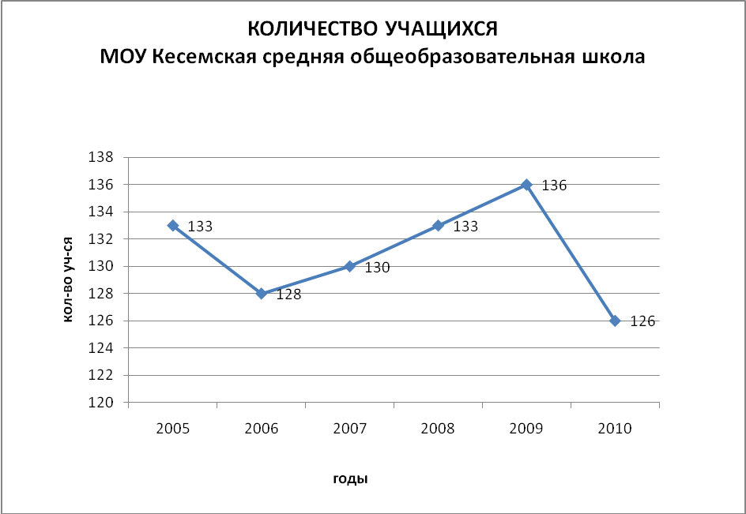

Распределение учащихся по ступеням обучения
2010-2011 учебный год
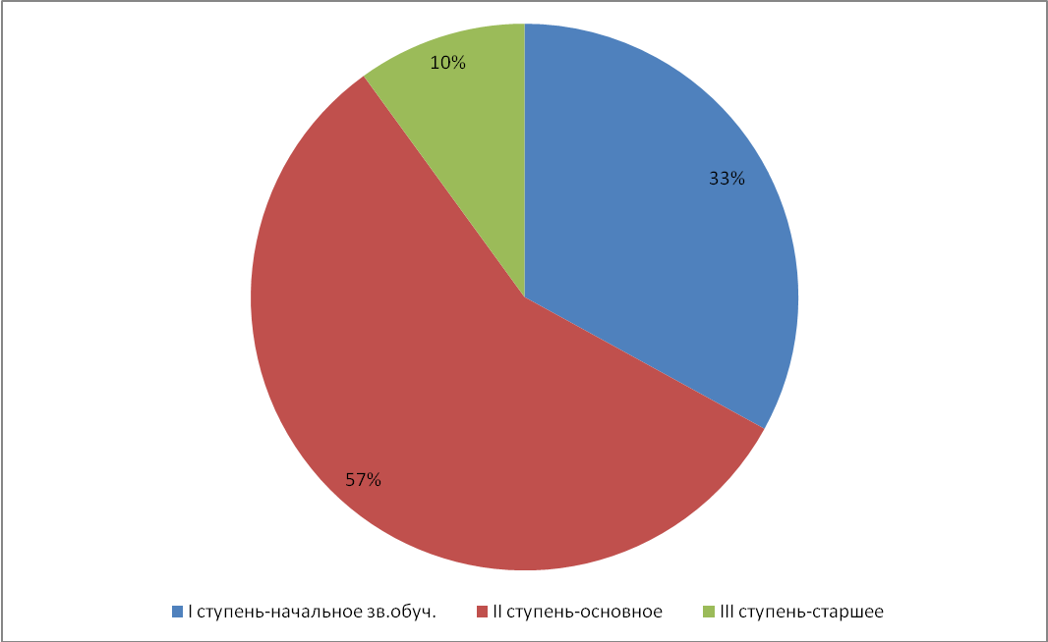

Учебный год | Всего педагогов | Высшее образование | Среднее специальное | Среднее
2006/07 | 20 | 13 | 6 | 1
2007/08 | 21 | 13 | 7 | 1
2008/09 | 21 | 12 | 8 | 1
2009/10 | 19 | 11 | 8 | -
2010/11 | 17 | 10 | 7 | -

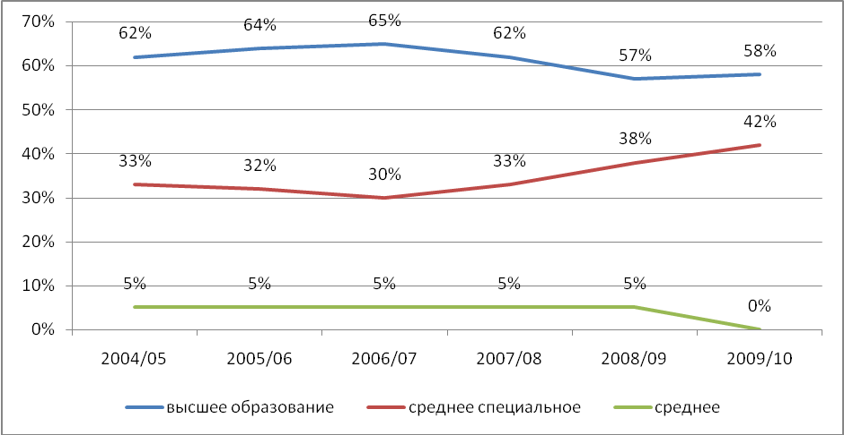

 | Всего педагогов | 2 категория | 1 категория | Высшая категория | Без категорий
2006-2007 | 20 | 6 (30%) | 7 (35%) | 1 (5%) | 6 (30%)
2007-2008 | 21 | 8(38%) | 7 (33%) | 1(5%) | 5 (24%)
2008-2009 | 21 | 8(38%) | 7 (33%) | 1(5%) | 5 (24%)
2009-2010 | 19 | 10(53%) | 6(32%) | 1(5%) | 2(10%)
2010-2011 | 17 | 10(59%) | 6(35%) | 1(6%) | -

1полугодие 2010-11 учебного года

Вид питания | Кол-во учащихся | Стоимость в день | Кол-во дней в месяц | Стоимость в месяц
ГПД (родительская плата) | 24 | 20 руб | 20 | 300 руб
Горячее питание (родительская плата) | 16 | 20 руб. | 20 | 300 руб.
Горячее питание нач. школа (бюджет) | 37 | 20 руб. | 20 | 400 руб.

2 полугодие 2010-11 учебного года

Вид питания | Кол-во учащихся | Стоимость в день | Кол-во дней в месяц | Стоимость в месяц
ГПД (родительская плата) | 24 | 20 руб | 20 | 300 руб
Начальные классы (за счет бюджетных средств) | 37 | 20 руб. | 20 | 400 руб.
Малообеспеченные (за счет средств соцобеспечения) | 45 | 25 руб. | 20 | 500 руб.
Горячее питание (родительская плата) | 16 | 20 руб. | 20 | 300 руб.

Направления кружковой работы

КРУЖКИ

Основы православной культуры

Теннис

Волейбол

Решение задач по итоговой аттестации по физике

Биологические ступени
Трудности в изучении разделов русского языка

Решение задач общего курса математики

Основы домоводства

Полиатлон

Название кружка, секции | Руководитель | Количество учащихся
Полиатлон | Жуков В.М. | 18
Теннис | Жуков В.М. | 15
Домоводство | Смирнова М. В. | 11
Волейбол | Жуков В.М. | 15
Биологические ступени | Ильина Н.И. | 11
Основы православной культуры | Труханович Н.В.  Мещенко С.А. | 17  57
Трудности в изучении разделах русского языка | Кирюшкина А.Н. | 15
Решение задач общего курса математики | Паутова Т.В. | 15
Решение задач по итоговой аттестации по физике | Гнедина Г.П. | 14

ВЫПИСКА
из протокола №1 заседания Совета школы от 30.08.2011 года.
Слушали:
Директора школы Гнедину Г.П. о содержании Публичного доклада о состоянии и результатах деятельности муниципального образовательного учреждения Кесемская средняя общеобразовательная школа за 2010-2011 учебный год.
Решили:
Утвердить содержание Публичного доклада о состоянии и результатах деятельности муниципального общеобразовательного учреждения Кесемская средняя общеобразовательная школа за 2010-2011 учебный год.

Председатель Совета школы: Иванов С.А.

